Ответы
Этот отчет аналогичен предыдущему, только вместо оценок показываются ответы.
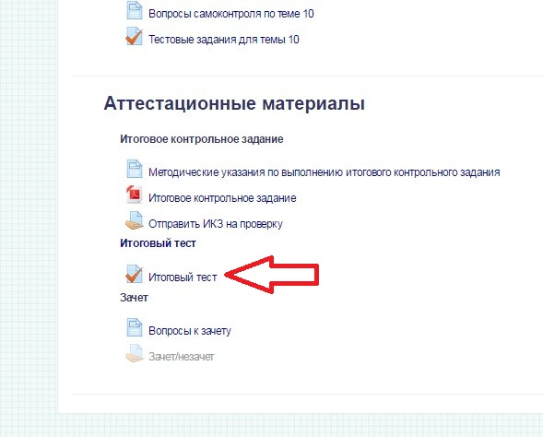
Блок «Настройки» на странице теста.
Путь: Управление тестом >> Результаты >> Ответы
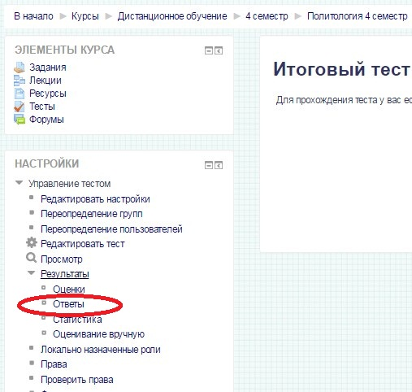
Кликните на любой ответ, во всплывающем окне откроется текст вопроса, которому соответствует данный ответ студента.

